# MỤC TIÊU:

Kết thúc bài thực hành này bạn có khả năng

* Sử dụng được các phương thức getElementById, getElementsByTagName
* Làm việc được với nội dung, thuộc tính của các thẻ
* Bổ sung và xóa các thẻ trong mô hình DOM
* Làm việc được với các thuộc tính css

# PHẦN I

## Bài 1 (2 điểm)

Xây dựng trang web cho phép đặt mua iPhone9 với số lượng nhập từ bàn phím có giao diện như sau.

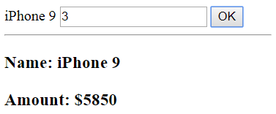

Tạo trang web Lab51.html với mã HTML trong thẻ body như sau

|  |
| --- |
| <label id="pro" data-price="1950">iPhone 9</label>  <input id="qty" type="number" />  <button>OK</button>  <hr />  <h3>Name: <span id="name">?</span></h3>  <h3>Amount: <span id="amount">?</span></h3> |

Trong đó:

* **label#pro** chứa tên sản phẩm ở phần nội dung và đơn giá ở thuộc tính data-price.
* **input#qty** chứa số lượng sản phẩm nhập vào từ người dùng
* **span#name** và **span#amount** được sử dụng để hiển thị tên sản phẩm và thành tiền (đơn giá x số lượng) khi nhấp nút [OK]

Viết mã javascript sao cho khi nhấp nút [OK] thì hiển thị tên hàng hóa vào span#name và thành tiền vào span#amount.

Hướng dẫn:

* Khai báo hàm display() sau đó gọi display() để điều khiển sự kiện click [OK]
* Mã của hàm display()
  + Sử dụng document.getElementById() để truy xuất đến label#pro và input#qty

*var pro = document.getElementById(“pro”);*

* + Đọc lấy giá từ thuộc tính data-price và tên từ nội dung #pro

*var name = pro.innerText;*

*var price = pro.getAttribute(“data-price”);*

* + Đọc lấy giá trị từ ô nhập qty

*var quantity = qty.value;*

* + Tính giá trị thành tiền

*var amount = price * quantity;*

* + Hiển thị tên sản phẩm và thành tiền lên #name và #amount

*document.getElementById(“name”).innerText = name;*

## Bài 2 (2 điểm)

Xây dựng trang web ban-hang.html được mô tả như hình sau

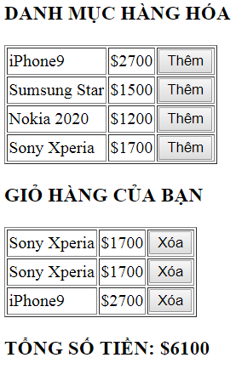

Mô tả hoạt động

* Mới chạy lên
  + Hiển thị danh mục hàng hóa
  + Giỏ hàng rỗng
  + Tổng số tiền là 0
* Nhấp [Thêm]
  + Thêm mặt hàng được chọn vào giỏ hàng
  + Tính tổng tiền
* Nhấp [Xóa]
  + Xóa mặt hàng khỏi giỏ hàng
  + Tính tổng tiền

Hướng dẫn viết mã

* Sử dụng tài nguyên Lab52.html. Cấu trúc mã HTML như sau

|  |
| --- |
| <h3>DANH MỤC HÀNG HÓA</h3>  <table border="1">  <tr>  <td>iPhone9</td>  <td>$2700</td>  <td><button>Thêm</button></td>  </tr>  …  </table>  <h3>GIỎ HÀNG CỦA BẠN</h3>  <table border="1" id="cart"></table>  <h3>TỔNG SỐ TIỀN: $<span id="tong">0</span></h3> |

Chú ý:

* + table#cart dùng để chứa các mặt hàng đã chọn
  + span#tong dùng để hiển thị tổng tiền của giỏ hàng
* Viết mã cho nút [Thêm]
  + Khai báo hàm them()

*function them(button){…}*

* + Sử dụng hàm them() để điều khiển sự kiện click nút [Thêm]

*<button onclick=’them(this)’>Thêm</button>*

* + Viết mã cho hàm them()
    - Sao chép <tr> chứa button bị click thành node mới

*var row = button.parentElement.parentElement.cloneNode(true);*

* + - Tìm <button> trong node mới và sửa lại innerText và điều khiển sự kiện onclick

*var btnXoa = row.getElementsByTagName("button")[0];*

*btnXoa.innerText = "Xóa";*

*btnXoa.setAttribute('onclick', 'xoa(this)');*

* + - Bổ sung node mới đã sửa vào table#cart

*document.getElementById("cart").appendChild(row);*

* + - Tính tổng tiền giỏ hàng

*tinhTong();*

* Viết mã cho hàm xoa()
  + Khai báo hàm xoa()

*function xoa(button){…}*

* + Viết mã hàm xóa
    - Tìm <tr> chứa nút xóa bị click

*var row = button.parentElement.parentElement;*

* + - Xóa <tr> tìm được khỏi table#cart

*document.getElementById("cart").removeChild(row);*

* + - Tính tổng tiền

*tongTien();*

* Viết mã cho hàm tinhTong()
  + Khai báo hàm tinhTong()

*function tinhTong(){…}*

* + Viết mã cho hàm tinhTong()
    - Lấy danh sách các thẻ <tr> trong table#cart

*var cart = document.getElementById("cart");*

*var rows = cart.getElementsByTagName("tr");*

* + - Duyệt danh sách <tr> và lấy giá từ thẻ <td> thứ 2 và cộng thêm vào biến tổng.

*var tong = 0;*

*for (var i = 0; i < rows.length; i++) {*

*var cells = rows[i].getElementsByTagName("td");*

*var price = cells[1].innerText.substr(1);*

*tong += 1*price;*

*}*

* + - Hiển thị tổng tiền

*document.getElementById("tong").innerText = tong;*

# PHẦN II

## Bài 3 (2 điểm)

Bổ sung mã javascript vào hàm tinhTong() ở bài 2 để thực hiện 2 yêu cầu sau đây

1. Nếu tổng tiền là không thì hiển thị như sau

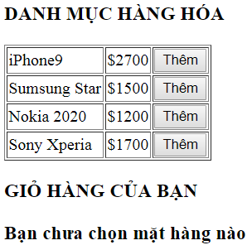

1. Nếu tổng tiền > 6000 thì đặt màu nền là màu vàng cho số tiền như hình sau

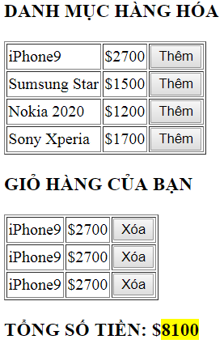

Hướng dẫn thực hiện

* Hiệu chỉnh giao diện

|  |
| --- |
| <h3 id="empty">Bạn chưa chọn mặt hàng nào</h3>  <div id="not-empty" style="display:none;">  <table border="1" id="cart"></table>  <h3>TỔNG SỐ TIỀN: $<span id="tong">0</span></h3>  </div> |

* Hướng dẫn viết mã
  + Ẩn h3#empty và hiện div#not-empty dựa trên tổng có bằng không hay không

*document.getElementById("empty").style.display = "none";*

*document.getElementById("not-empty").style.display = "";*

* + Đặt màu nền cho span#tong

*document.getElementById("tong ").style.backroundColor = "yellow";*

## Bài 4 (2 điểm)

Tạo trang web cho phép 2 người chơi trò tictactoe có giao diện như sau.

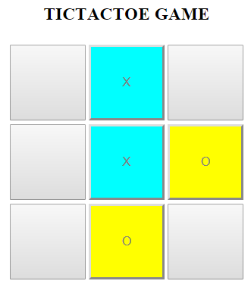

Mô tả hoạt động

* Hiển thị 9 nút trống
* Người chơi nhấp vào nút trống
  + Lượt lẻ: tạo nhãn X và nền xanh (aqua)
  + Lượt chẵn: tạo nhãn O nền vàng
  + Vô hiệu hóa nút được click để không click được nữa
* Nếu tổng click 8 lần thì báo kết thúc và load lại trang web

Hướng dẫn thực hiện

* Sử dụng trang web Lab54.html đính kèm chú ý cấu trúc mã sau

|  |
| --- |
| <table align="center">  <tr>  <td><button></button></td>  <td><button></button></td>  <td><button></button></td>  </tr>  …  </table> |

* Bổ sung mã javascript theo hướng dẫn sau
  + Khai báo biến toàn cục và hàm

*var flag = true; // để chọn nhãn (true: X, false: O)*

*function mark(index){…} // để điều khiển sự kiện click nút thứ index*

* + Điều khiển sự kiện cho các nút

*<button onclick=”mark(0)”></button>*

*…*

*<button onclick=”mark(8)”></button>*

* + Viết mã cho hàm mark()

*var button = document.getElementsByTagName(“button”)[index];*

*button.innerText = flag?”X”:”O”;*

*button.style.backgroundColor = flag?”aqua”:”yellow”;*

*button.setAttribute(“disabled”, “true”);*

*flag = !flag; // đảo cờ để lần sau hiển thị nhãn và màu nền khác*

* + Chạy thử lần 1
  + Kiểm soát kết thúc game
    - Khai báo biến toàn cục để ghi nhận số lần click nút

*var count = 0; // để đếm số lần click nút trên bàn cờ*

* + - Bổ sung mã script vào cuối hàm mark() để tăng số lần click và kiểm tra điều kiện kết thúc

*count++; // đếm số lần click*

*if(count == 8){*

*alert(“Game over!”);*

*location.reload();*

*}*

* + Chạy thử lần 2

## Bài 5 (2 điểm)

Giảng viên cho thêm